1번 답 : 1번

2번 답 : 2번

3번 답 : 2번

4번 답 : 3번

5번 답 : 2번

6번 답 : 1번

7번 답 : 4번

8번 답 : 2번

9번 답 : 3번

10번 답 : 4번

11번 답 : 2번

12번 답 : 4번

13번 답 : 4번

14번 답 : 4번

15번 답 : 4번

16번 답 : 3번

17번 답 : 5개

18번 답 : 10번째

19번 답 : (64비트 기준) 108?

20번 답 : 아래 개별 답변 참고

(1)번 답 :

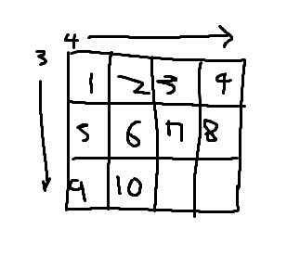

(2)번 답 : 1028

(3)번 답 : 1024

21번 답 : Prpgram3_Practice.c 파일 참고

22번 답 : 아래 참고

[7 4 4]

[0 3 9]

[1 1 1]

[3 2 7]

[5 0 3]

23번 답 : 아래 참고

[4 5 1]

[9 7 3]

[5 9 5]

[9 3 7]

24번 답 : ex3_5.c 참고